**Цифровой демодулятор фазоманипулированных  
сигналов**

Как известно, для передачи цифровых данных по радиоканалу широко применяются фазоманипулированные гармонические сигналы с заданной несущей частотой колебания. [Окунев Ю.Б. Цифровая передача информации фазомодулированными сигналами. – М.: Радио  
и связь, 1991. – 296 с]

*За этой частью текста обратиться ко мне (дам в техе)*

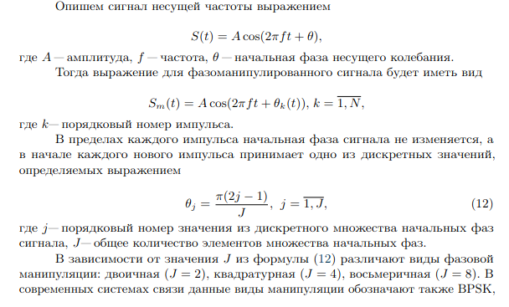

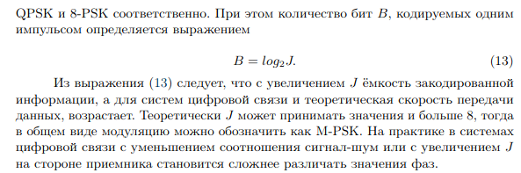[ Сотников А.А., Ким Т.А., Розанов И.А. Имитационное моделирование сигналов информационно-управляющих систем: практикум. – Санкт-Петербург: Наукоемкие технологии, 2022. – 147 с.]

Для получения цифровых данных, закодированных с помощью фазоманипулированных сигналов на приемной стороне используется демодулятор, структурная схема которого приведена на рисунке 1.

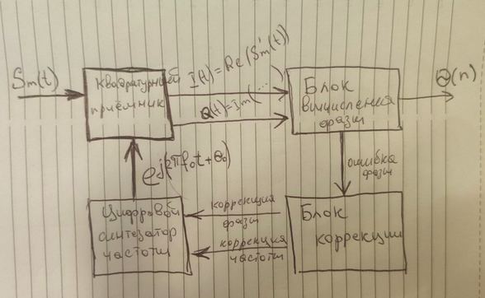

Рисунок 1. Структурная схема демодулятора приемника фазоманипулированных сигналов

На вход «Блока вычисления фазы» поступают оцифрованные отсчеты синфазной (I) и квадратурной (Q) компонент комплексного сигнала, полученного после умножения входного сигнала на гармонический комплексный сигнал опорной частоты в квадратурном приемнике.

Значение фазы комплексного числа (рисунок 2) вычисляется исходя из выражения

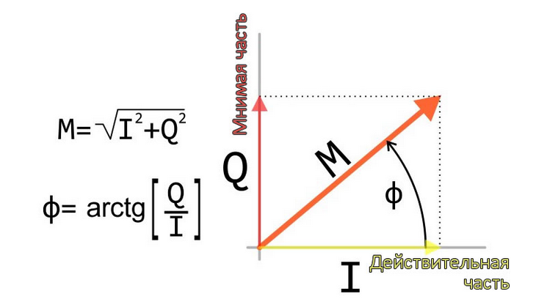Рисунок 2 – Изображение комплексного числа

На практике прямое вычисление функции арктангенса затруднено, поэтому используется алгоритм CORDIC (Coordinate Rotation Digital Computer) [Байков В.Д. Аппаратурная реализация элементарных функций в ЦВМ / В.Д. Байков, В.Б. Смолов. – Л.: ЛГУ, 1975. – 96 с.].

В реальных физических условиях в начальный момент частота опорного генератора может довольно сильно отличаться от частоты несущего сигнала в силу, например, эффекта Доплера. Оценка смещения разностной частоты и ее знака позволит внести корректировку частоты и фазы опорного генератора в блоке коррекции и уменьшить разностную частоту.

(УДК 621.396 А.В. Шахматов Алгоритм цифровой демодуляции фазоманипулированных сигналов с произвольным индексом модуляции, ориентированный на использование цифрового синтезатора частоты)